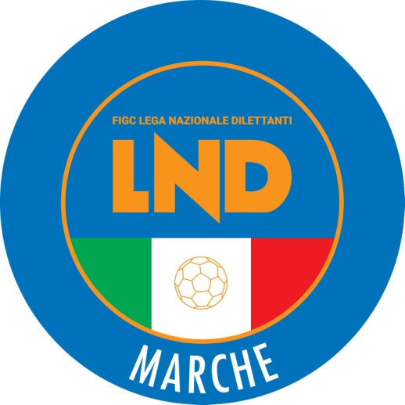 | Federazione Italiana Giuoco Calcio  Lega Nazionale Dilettanti  COMITATO REGIONALE MARCHE  Via Schiavoni, snc - 60131 ANCONA  CENTRALINO: 071 285601 - FAX: 071 28560403  sito internet: www.figcmarche.it  e-mail: crlnd.marche01@figc.it  pec: marche@pec.figcmarche.it
Stagione Sportiva 2021/2022

Comunicato Ufficiale N° 260 del 13/06/2022

SOMMARIO

SOMMARIO 1
COMUNICAZIONI DELLA F.I.G.C. 1
COMUNICAZIONI DELLA L.N.D. 1
COMUNICAZIONI DEL COMITATO REGIONALE 1
ERRATA CORRIGE 2

COMUNICAZIONI DELLA F.I.G.C.

COMUNICAZIONI DELLA L.N.D.

COMUNICAZIONI DEL COMITATO REGIONALE

Campionato PROMOZIONE

CALENDARIO PLAY OFF

Modalità di svolgimento delle gare
Si applicano le disposizioni riportate nel C.U. n. 53 del 15.10.2021 del Comitato Regionale Marche

Norme per disciplina sportiva e reclami
Si applica la normativa di cui al C.U. n. 161/A della FIGC allegato al C.U. n. 151 del 10.02.2022 del Comitato Regionale Marche.

1° Turno

Mercoledì 15.06.2022

Girone A PORTUALI CALCIO ANCONA – K SPORT MONTECCHIO (ore 18.30 – per accordi tra Società)
VIGOR CASTELFIDARDO-O – VALFOGLIA (ore 17.30 – per accordi tra Società)
Girone B La gara CHIESANUOVA – FUTURA 96 non viene effettuata per distacco punteggio in classifica superiore al disposto. Qualificata: CHIESANUOVA
MONTURANO CAMPIGLIONE - CIVITANOVESECALCIO (ore 17,00 – Campo “Ferranti” di Porto Sant’Elpidio)

ERRATA CORRIGE

Pubblicato in Ancona ed affisso all’albo del C.R. Marche il 13/06/2022.

Il Segretario  (Angelo Castellana) | Il Presidente  (Ivo Panichi)

